UNIVERZITET U TUZLI - FAKULTET ELEKTROTEHNIKE
Godina studija: I Predmet: OSNOVI ELEKTROTEHNIKE 2

Zadaci iz OE2 – 06.06.2008. Grupa A

- Za električno kolo prikazano na slici 1 poznate su vrijednosti R=15[Ω], X_{L}=X_{C}=20[Ω], X_{C1}=10[Ω] i U=100[V]. Odrediti pokazivanje idealnog voltmetra.

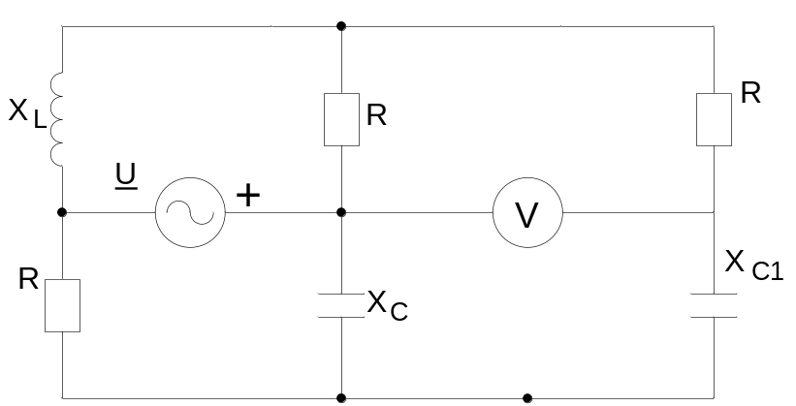

Slika 1.

- Trofazni potrošač sa slike 2 priključen je na trofazni simetričan izvor napona, efektivne vrijednosti napona 220[V]. Odrediti pokazivanje vatmetra ako je vrijednost impedanse Z=(25-j50) [Ω].
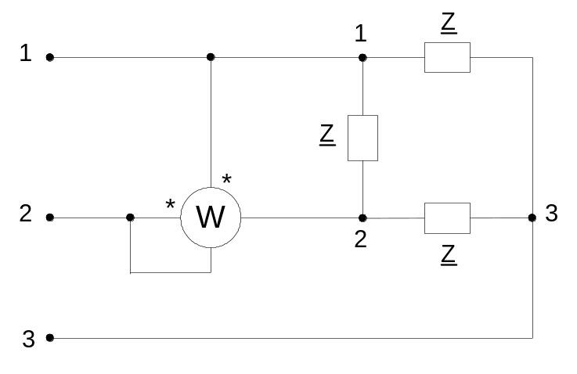

Slika 2.

Predmetni nastavnik: dr.sc.Izudin Kapetanović, redovni profesor
Saradnici: mr.sc. Majda Tešanović, v.asistent
mr.sc. Mensur Kasumović, v.asistent
mr.sc. Mario Pejdanović, v.asistent

UNIVERZITET U TUZLI - FAKULTET ELEKTROTEHNIKE
Godina studija: I Predmet: OSNOVI ELEKTROTEHNIKE 2

Zadaci iz OE2 – 06.06.2008. Grupa B

- Za električno kolo prikazano na slici 1 poznate su vrijednosti R=10[Ω], X_{L}=X_{C}=15[Ω], X_{C1}=20[Ω] i U=50[V]. Odrediti pokazivanje idealnog voltmetra.

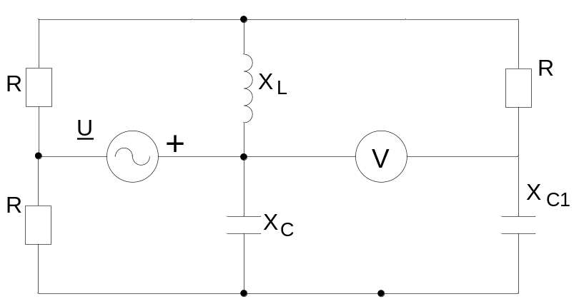

Slika 1.

- Trofazni potrošač sa slike 2 priključen je na trofazni simetričan izvor napona, efektivne vrijednosti napona 220[V]. Odrediti pokazivanje vatmetra ako je vrijednost impedanse Z=(50-j25) [Ω].

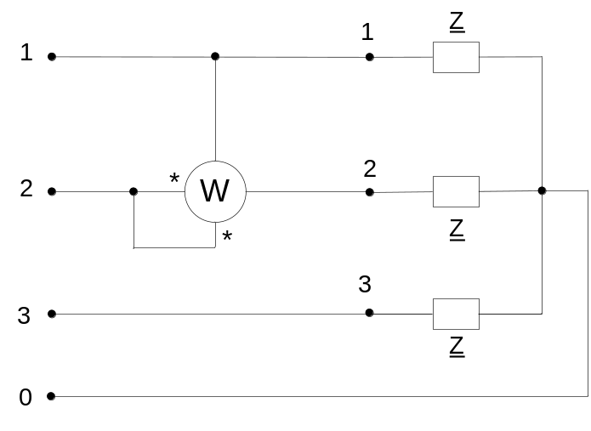

Slika 2.

Predmetni nastavnik: dr.sc.Izudin Kapetanović, redovni profesor
Saradnici: mr.sc. Majda Tešanović, v.asistent
mr.sc. Mensur Kasumović, v.asistent
mr.sc. Mario Pejdanović, asistent

